《综合版画》学习指南
一、教材
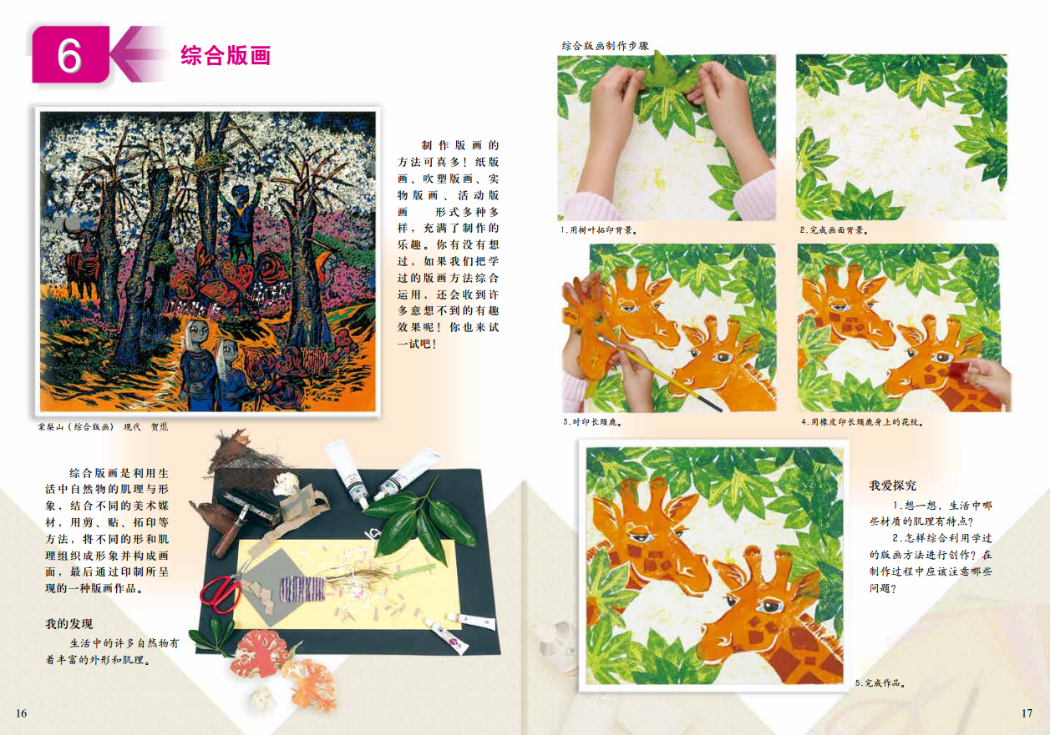

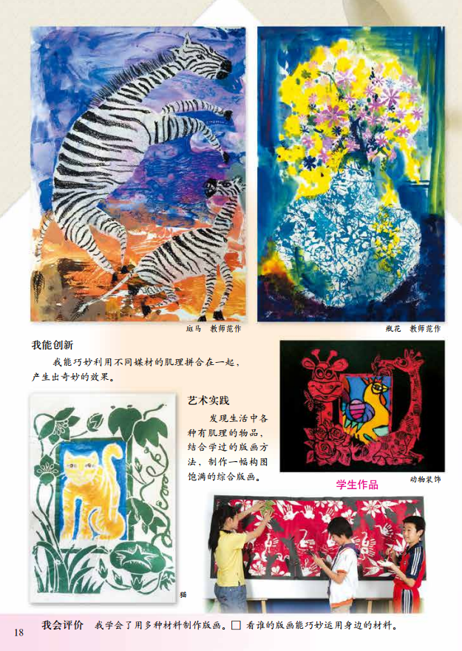

导语：同学们，今天老师将带你了解版画的另一种形式——综合版画。综合版画是利用生活中丰富的自然物的肌理与形象，结合不同的美术媒材，用剪、贴、拓、印等方法，将不同的形和肌理组成形象并构成画面，最后通过印制所呈现的一种版画作品。在本节课中，我们一起回忆之前所学过的版画知识和内容，温故而知新，将所学过的版画知识综合运用起来。与此同时，在了解了综合版画的定义、材料的选择以及制作方法后，同学们还能观看到一段关于“拼版套色综合版画”的制作视频，非常精彩，希望学习完本节课之后，你能发现生活中更多美的元素，更加热爱版画艺术，创作出更好的版画作品。

二、学习任务
1.回顾所学版画知识和技法。
2.了解综合版画的定义。
3.了解综合版画的制作材料。
4.了解综合版画的制作方法。

